Basel, im September 2022

Richtlinien für Rechnungstellung und Versand OHNE MARKANT-Vertrag

- Neue Rechnungsadressen für Warenrechnungen

Diese Adressierung betrifft ausnahmslos alle Partner, welche Ihre Rechnungsabwicklung nicht über Markant durchführen.

Die Rechnungsadressen ändern sich, gemäss Adressübersicht der Manor Standorte, siehe Link https://www.manor.ch/de/u/suppliers unter Bereich
"3 Rechnungsbearbeitung" → Häuser Adressen, ergänzt mit der korrekten Rayon-Nummer für Warenhäuser und der korrekten Group für Verteilzentralen.

Für die Rechnungsadresse gilt die Spalte A (Ware)
Für die Hauptlieferadresse gilt die Spalte E (Hauptlieferadresse)

Ausschnitt aus Liste: https://www.manor.ch/de/u/suppliers

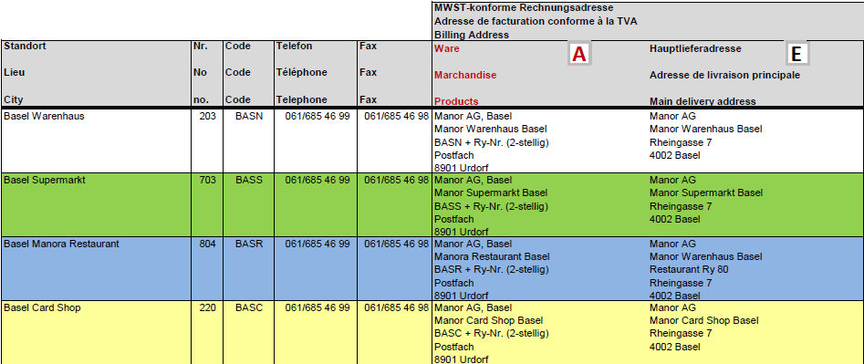

- Neue Rechnungsadressen für Betriebskosten & Investitionsrechnungen

Betriebskosten- und Investitionsrechnungen müssen zu allen anderen Anforderungen auch den Zusatz des Kostenstellenverantwortlichen haben.

Bei Betriebskosten: KR Peter Muster
Bei Investitionen: INV Peter Muster

Die oben erwähnten Abkürzungen und Namensbezeichnungen sind zwingend.

Die Rechnungsadressen ändern sich, gemäss Adressübersicht der Manor Standorte, siehe Link https://www.manor.ch/de/u/suppliers .

Für die Rechnungsadresse Betriebskosten gilt die Spalte B (Kosten)
Für die Rechnungsadresse Investitionen gilt die Spalte C (Investitionen)

Ausschnitt aus Liste: https://www.manor.ch/de/u/suppliers

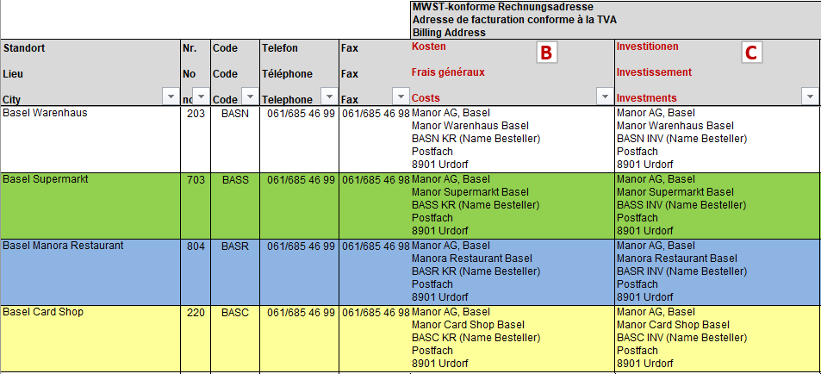

- Korrespondenzadresse – für alle Partner gültig

Für die gesamte Korrespondenz mit Manor (ausser Rechnungen und Mahnungen) verwenden Sie ausschliesslich unsere Korrespondenzadresse.

Die Korrespondenzadressen ändern sich, gemäss Adressübersicht der Manor Standorte, siehe Link https://www.manor.ch/de/u/suppliers unter Bereich
"3 Rechnungsbearbeitung" → Häuser Adressen.

Bitte verwenden Sie ausschliesslich die Adresse unter der Spalte D.

Ausschnitt aus Liste: https://www.manor.ch/de/u/suppliers

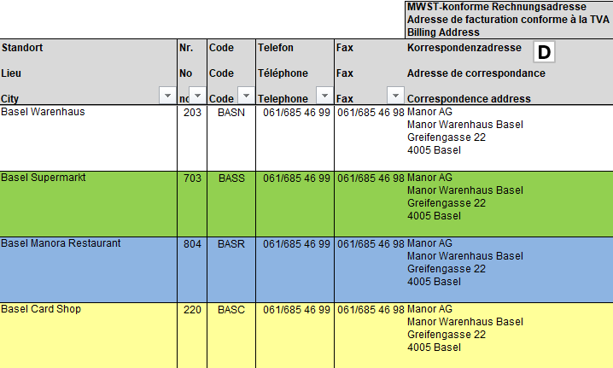

- Rechnungsversand

Die Rechnungen sind ausschliesslich per Mail an folgende Adresse zuzustellen:
invoice@manor.ch

Beachten Sie bitte folgende Bedingungen:
- Pro Beleg → eine PDF-Datei.
- Keine doppelte Einreichung.
- Ausschliesslich Rechnungen und Gutschriften werden akzeptiert.
- Diese Adresse ist für Markant-Partner nicht gültig.

Sollte der Versand via Mail nicht möglich sein, können Sie alternativ die Original-Rechnung an die Postfach-Adresse in 8901 Urdorf senden (gemäss Rechnungs-adresse).

- Rechnungsstellung

Allgemeines:
Gemäss unseren Allgemeinen Einkaufsbedingungen (AEB) sind folgende Punkte einzuhalten:

- Eine Bestellung / Eine Lieferung / Eine Rechnungen
- Nur eine Manor Bestellnummer pro Rechnung.
- Es dürfen nur gelieferte Artikel in Rechnung gestellt werden.
- Auf allen Dokumenten (Bestellbestätigungen, Lieferscheine, Rechnungen und Gutschriften) ist immer die Manor – Bestellnummer im Rechnungskopf aufzuführen.
- Die Rechnung darf nicht vor der Lieferung versandt werden.
- Es werden keine Monatsrechnungen (mehrere Bestellungen) akzeptiert.

Rechnungskopf:
- Auf allen Dokumenten (Bestellbestätigungen, Lieferscheine, Rechnungen und Gutschriften) ist immer die Manor – Bestellnummer im Rechnungskopf aufzuführen.
- Die Angabe der MPC ist auf unseren Warenrechnungen zwingend in der Adresse aufzuführen.

Rechnungsinhalt:
- Im Rechnungsinhalt müssen die Manor-Artikelnummern, Artikel-Bezeichnungen mit Grössen- und Farbenangaben (wenn vorhanden), sowie die effektiv gelieferte Menge mit dem vereinbarten Einkaufspreis ausgewiesen werden. Dieser vereinbarte Einkaufspreis muss identisch dem Preis auf der Bestellung von Manor sein.
- Sollten die o.e. Artikel-Informationen nicht ausgewiesen sein, kann eine zeitgerechte Bearbeitung resp. Zahlung nicht mehr gewährleistet werden.

Rechnungsfuss:
Folgende Informationen müssen im Rechnungsfuss ausgewiesen werden:
- Summen der Warenwerte und der verrechneten Stückzahlen
- Die Waren-Nebenkosten (Porto, Zuschläge, Abzüge etc.)
- Der Nettowarenwert der Rechnung aller Artikelpositionen (entspricht der Basis für die Berechnung der MwSt.)
- Der Nettowarenwert der Rechnung pro MwSt.-Satz (wenn mehrere Sätze vorhanden)
- Der MwSt.-pflichtige Betrag pro MwSt.-Satz (auch wenn mehrere Sätze vorhanden sind).
- Der MwSt.-pflichte Gesamtbetrag aller MwSt.-Sätze
- Alle auf der Rechnung angewendeten MwSt. Prozentsätze
- Der Bruttorechnungsbetrag

- Weitere Kontakt-Adressen

Für weitere Anliegen bieten wir Ihnen folgende Kontakt-Adressen an:

Zahlungsreklamationen: ap.query@manor.ch
Rückvergütungen: Melden Sie sich bitte beim zuständigen PM.
Für EDI-Anfragen: edi.support@manor.ch

- Links

Allgemeine Einkaufsbedingungen (AEB)
https://manor.a.bigcontent.io/v1/static/suppliers-terms-and-conditions-2022-09-02-de

GLN Global Location Number
https://manor.a.bigcontent.io/v1/static/Neu-GLN-Address-list-Manor-PROD-2022-08-25-v2

